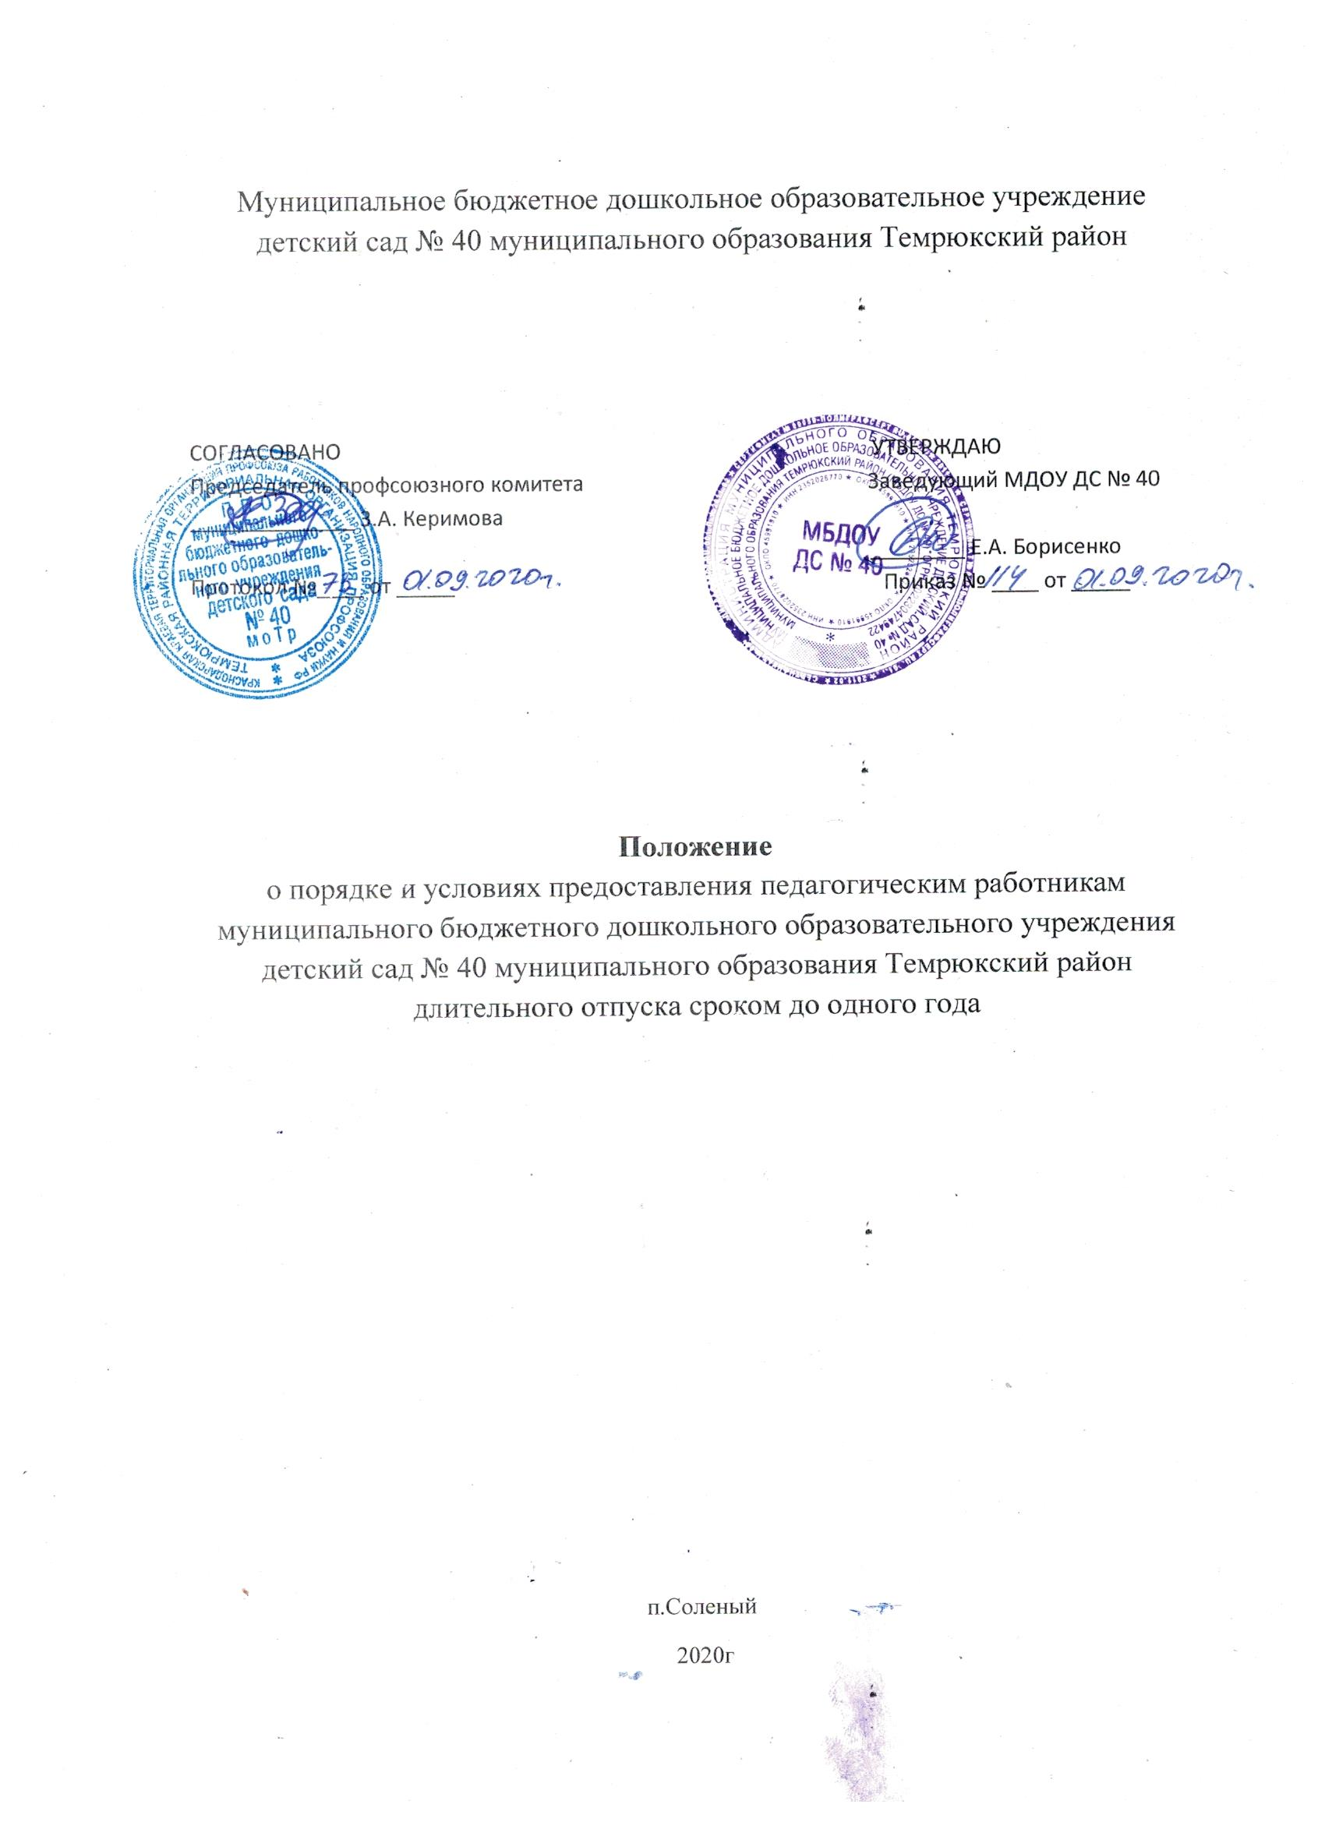1.Общие положения
1.1.Положение о порядке и условиях предоставления педагогическим работникам Муниципального бюджетного дошкольного образовательного учреждения детский сад комбинированного вида №48 муниципального образования Темрюкский район (далее Учреждение) длительного отпуска сроком до одного года (далее - Положение) устанавливает порядок и условия предоставления педагогическим работникам Учреждения длительного отпуска сроком до одного года.
1.2.Настоящее Положение утверждается приказом заведующей Учреждением в соответствии с требованиями статьи 335 Трудового кодекса РФ, пунктом 5статьи 55 Федерального Закона «Об образовании».
1.3.Педагогические работники Учреждения в соответствии с п. 5 ст. 55 Закона Российской Федерации «Об образовании» и ст. 335 Трудового кодекса РФ имеют право на длительный отпуск сроком до одного года (далее - длительный отпуск) не реже чем через каждые 10 лет непрерывной преподавательской работы. Педагогические работники в данном Положении определены как категория работников согласно приказу Минздравсоцразвития России от 14.08.2009 г. № 593 «Об утверждении Единого квалификационного справочника должностей руководителей, специалистов и служащих, раздел «Квалификационные характеристики должностей работников образования».
1.4.Период длительного отпуска сроком до одного года, предоставляемый педагогическим работникам Учреждения, не включается в стаж, дающий право на льготную пенсию по выслуге лет.
1.5.Запись о предоставлении педагогическому работнику длительного отпуска не вносится в трудовую книжку работника.
2.Исчисление стажа непрерывной педагогической работы, дающего право на длительный отпуск.
2.1.В стаж непрерывной преподавательской работы, дающий право на длительный отпуск, засчитывается время работы в государственных, муниципальных образовательных учреждениях и негосударственных образовательных учреждениях, имеющих государственную аккредитацию, в должностях и на условиях, предусмотренных в Приложении к настоящему Положению.
2.2.Продолжительность стажа непрерывной преподавательской работы устанавливается в соответствии с записями в трудовой книжке или на основании других надлежащим образом оформленных документов.
2.3.Спорные вопросы исчисления стажа непрерывной педагогической работы рассматриваются администрацией Учреждения по согласованию с профсоюзным органом, если работник является членом профсоюза.
2.4.В стаж непрерывной педагогической работы, дающей право на длительный отпуск, засчитывается:
•фактически проработанное время;
•время, когда педагогический работник фактически не работал, но за ним сохранялись место работы (должность) и заработная плата полностью или частично (в том числе время оплаченного вынужденного прогула при неправильном увольнении или переводе на другую работу и последующем восстановлении на работе);
•время, когда педагогический работник проходил производственную практику на оплачиваемых преподавательских должностях в период обучения в образовательных учреждениях среднего и высшего профессионального образования, аспирантуре и докторантуре;
•время, когда педагогический работник фактически не работал, но за ним сохранялось место работы (должность) и он получал пособие по государственному социальному страхованию, за исключением времени, когда педагогический работник находился в частично оплачиваемом отпуске и получал пособие по уходу за ребенком до достижения им возраста полутора лет.
2.5.Стаж непрерывной педагогической работы не прерывается в следующих случаях:
•при переходе работника в установленном порядке из одного образовательного учреждения в другое, если перерыв в работе не превысил одного месяца;
•при поступлении на педагогическую работу после увольнения с преподавательской работы по истечении срока трудового договора (контракта) лиц, работавших в районах Крайнего Севера и приравненных к ним местностях, если перерыв в работе не превысил двух месяцев;
•при поступлении на педагогическую работу после увольнения из органов управления образованием в связи с реорганизацией или ликвидацией этих органов, сокращением штата, если перерыв в работе не превысил трех месяцев, при условии, что работе в органах управления образованием предшествовала педагогическая работа;
•при поступлении на педагогическую работу после увольнения с военной службы или приравненной к ней службе, если службе непосредственно предшествовала педагогическая работа, а перерыв между днем увольнения с военной службы или приравненной к ней службе и поступлением на работу не превысил трех месяцев;
•при поступлении на педагогическую работу после увольнения в связи с ликвидацией образовательного учреждения, сокращением штата педагогических работников или его численности, если перерыв в работе не превысил трех месяцев;
•при поступлении на педагогическую работу после увольнения с педагогической работы по собственному желанию в связи с переводом мужа (жены) на работу в другую местность независимо от перерыва в работе;
•при поступлении на педагогическую работу по окончании высшего или среднего педагогического учебного заведения, если учебе в учебном заведении непосредственно предшествовала педагогическая работа, а перерыв между днем окончания учебного заведения и днем поступления на работу не превысил трех месяцев;
•при поступлении на педагогическую работу после освобождения от работы по специальности в российских образовательных учреждениях за рубежом, если перерыв в работе не превысил двух месяцев;
•при поступлении на педагогическую работу после увольнения с преподавательской работы в связи с установлением инвалидности, если перерыв в работе не превысил трех месяцев (трехмесячный период в этих случаях исчисляется со дня восстановления трудоспособности);
•при поступлении на педагогическую работу после увольнения с преподавательской работы вследствие обнаружившегося несоответствия работника занимаемой должности или выполняемой работе по состоянию здоровья (согласно медицинскому заключению), препятствующему продолжению данной работы, если перерыв в работе не превысил трех месяцев;
•при поступлении на педагогическую работу после увольнения по собственному желанию в связи с уходом на пенсию;
•при переходе с одной преподавательской работы на другую в связи с изменением места жительства, перерыв в работе удлиняется на время, необходимое для переезда.
3.Порядок предоставления длительного отпуска
3.1.Длительный отпуск может предоставляться педагогическому работнику в любое время при условии, что это отрицательно не отразится на деятельности Учреждения.
3.2.Основанием для предоставления отпуска является письменное личное заявление работника. Заявление подается на имя заведующей Учреждением. В случае необходимости работник предоставляет документы, подтверждающие непрерывность педагогической работы.
3.3.Заведующая Учреждением рассматривает заявление педагогического работника о предоставлении длительного отпуска в течение 30 календарных дней, обеспечивает квалифицированную замену для качественного осуществления образовательного процесса.
3.4.По Учреждению издается приказ о предоставлении длительного отпуска. Выписка из приказа направляется в бухгалтерию.
3.5.Длительный отпуск может быть присоединен к основному ежегодному и дополнительному отпускам по согласованию с заведующей Учреждением.
3.6.Работник Учреждения вправе отказаться от использования длительного отпуска, отозвав заявление в любое время до момента наступления отпуска.
3.7.Заведующая может отказать в предоставлении длительного отпуска, если стаж непрерывной преподавательской деятельности педагогического работника составляет менее 10 лет.
3.8.Длительный отпуск заведующей предоставляется на основании письменного заявления. Заявление подается на имя руководителя управления образования администрации Темрюкского района. В случае необходимости предоставляет заведующая документы, подтверждающие непрерывность педагогической работы. По управлению образования издаётся приказ о предоставлении длительного отпуска. Выписка из приказа направляется в бухгалтерию.
3.9.За педагогическим работником, находящимся в длительном отпуске, в установленном порядке сохраняется место работы (должность).
3.10.За педагогическим работником, находящимся в длительном отпуске, в установленном порядке сохраняется педагогическая нагрузка при условии, что за это время не уменьшилось количество часов по учебным планам и программам или количество групп.
3.11.Во время длительного отпуска не допускается перевод педагогического работника на другую работу, а также увольнение его по инициативе администрации, за исключением полной ликвидации Учреждения.
3.12.Педагогическому работнику, заболевшему в период пребывания в длительном отпуске, длительный отпуск подлежит продлению на число дней нетрудоспособности, удостоверенных больничным листом. Длительный отпуск не продлевается и не переносится, если педагогический работник в указанный период времени ухаживал за заболевшим членом семьи.
4.Сроки предоставления длительных отпусков.
4.1.Длительный отпуск может быть предоставлен на основании личного заявления педагогического работника на любой срок, но не более одного года. Длительный отпуск не может быть использован по частям.
4.2.Работник вправе прервать длительный отпуск в любое время и приступить к работе, предупредив об этом администрацию Учреждения не позднее, чем за две недели и приступить к работе. В случае досрочного выхода работника отпуск считается полностью использованным.
4.3.Из длительного отпуска педагогический работник не может быть отозван без его личного согласия.
5.Порядок финансирования длительного отпуска.
5.1.Длительный отпуск сроком до одного года предоставляется педагогическим работникам Учреждения без сохранения заработной платы.
5.2.В период длительного отпуска выплачивается ежемесячная денежная компенсация на приобретение книгоиздательской продукции и периодических изданий.
5.3.С работниками, принимаемыми в Учреждение на время отсутствия педагогического работника, находящегося в длительном отпуске, заключается срочный трудовой договор.

Приложение 1
к Положение «О порядке и условиях предоставления педагогическим работникам муниципального бюджетного дошкольного образовательного учреждения детский сад комбинированного вида №48 муниципального образования Темрюкский район длительного отпуска сроком до одного года»

ПЕРЕЧЕНЬ
должностей, работа в которых засчитывается в стаж непрерывной преподавательской работы для предоставления длительного отпуска:
1.учитель – логопед;
2.музыкальный руководитель;
3.воспитатель;
4.заведующий Учреждением;
5.старший воспитатель;
6.инструктор по физической культуре.

